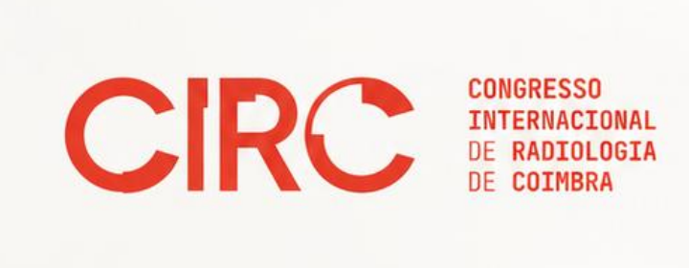 | FACT SHEET · CIRC 2027
CIRC 2027  Congresso Internacional de Radiologia de Coimbra  Informação rápida para redações, parceiros e entidades | 8–10  ABRIL 2027  8 ABR · PRÉ-CONGRESSO  9–10 ABR · CONGRESSO  CONVENTO SÃO FRANCISCO  COIMBRA
EDIÇÃO  3.ª edição | WEBSITE  circ-coimbra.org
ORGANIZAÇÃO  Associação Hemisfério Disciplinado | ORIGEM  Promovido por TSDT de Radiologia da ULS Coimbra
PÚBLICO-ALVO  Técnicos de Radiologia, médicos, estudantes, investigadores, docentes, academia e indústria da Imagem Médica. | PARTICIPAÇÃO  Presencial e online, com participação aberta a profissionais de Portugal e do estrangeiro.
FORMATO  Cursos pré-congresso + congresso científico + comunicações livres + posters + exposição tecnológica. | ABERTURA DE INSCRIÇÕES  15 de novembro de 2026
CONVIDADOS INTERNACIONAIS JÁ CONFIRMADOS
BILL FAULKNER  MRI · MRI Safety · Clinical Operations | TOBIAS GILK  MRI Safety · Facility Planning · Standards | FIDES R. SCHWARTZ, MD  Photon-counting CT · Advanced Imaging · AI
DESTAQUES DO PROGRAMA PROVISÓRIO  • Cursos pré-congresso: pós-processamento em RM e Via Verde AVC  • Ressonância Magnética e segurança em RM  • Tomografia Computorizada por contagem de fotões  • Imagem 3D em bloco operatório e trauma  • Radiologia de Intervenção e Mamografia  • Inteligência artificial e Digital Twinning em RM | CALENDÁRIO CIENTÍFICO  15 NOV 2026 — inscrições e submissões  15 JAN 2027 — comunicações livres  28 FEV 2027 — posters
COIMBRA · SAÚDE · CIÊNCIA · TECNOLOGIA
O CIRC assume Coimbra como parte central da sua identidade, projetando os profissionais, o Serviço de Imagem Médica e a cidade num contexto nacional e internacional.
MEDIA CENTER
circ-coimbra.org/media · Nota de imprensa · Fact Sheet · imagens · logótipos · programa · contactos de imprensa
Contacto de imprensa: Tiago Araújo · circ.chuc@gmail.com · +351 914 004 261

